ВЫПОЛНЕНИЕ ПРОЕКТА ДЕКОРАТИВНОГО ИЗДЕЛИЯ В ОГРАНИЧЕННОЙ ЦВЕТОВОЙ ПАЛИТРЕ НА УРОКАХ ДЕКОРАТИВНО-ПРИКЛАДНОГО ИСКУССТВА В ПЕРВОМ КЛАССЕ ДХШ

Калугина Наталья Александровна

преподаватель
Муниципальное автономное учреждение дополнительного образования «Детская художественная школа № 8»
Г. Прокопьевск

Рабочая программа по учебному предмету «Декоративно-прикладное искусство» вариативной части дополнительной предпрофессиональной общеобразовательной программы «Живопись» предназначена для обучающихся 1-2 классов при пятилетнем обучении. Программа реализуется с целью выявления одаренных детей в области изобразительного искусства, формирования у детей комплекса знаний, умений и навыков в области декоративно-прикладного творчества, формирования понимания художественной культуры, как неотъемлемой части культуры духовной.
Значение цвета в жизни человека велико и многообразно. Вопросам изучения цвета, его закономерностей, взаимосвязи с другими компонентами художественной формы, такими, как линия, пластика, светотень, эмоционально-эстетического воздействия задавались ученые умы со времен глубокой древности. Наука о цвете совершенствовалась на протяжении многих веков и продолжает развиваться в наше время. Бесценный опыт, накопленный художниками-практиками и теоретиками позволяет нам подавать детям структурированный материал, опирающийся на научную основу.
В первой четверти итоговой работой по предмету ДПИ является выполнение проекта декоративного изделия в ограниченной цветовой палитре.
Заявленная программа по «Декоративно-прикладному искусству» предлагает обучающим первых классов в 1 четверти изучить основные понятия, принципы, виды, техники, приемы. Выполнить серию упражнений. Программа включает в себя: изучения цвета на примере двенадцатичастного цветового круга. (Рисунок 1).
Дать понятия какие основные цвета (простые), какие дополнительные (спектральные). Научить правильному сочетанию цветов друг с другом, смешиванию нужных красок для получения новых цветов, оттенков.
После того, как обучающимися были получены основные знания по «Декоративно-прикладному искусству», им было предложено сделать серию упражнений.
Затем обучающиеся переходят к выполнению итоговой работы за 1 четверть: «Выполнение декоративного изделия в технике витраж». Чтобы ознакомиться с этой техникой мы проводим урок-беседу, где подробно изучаем, что такое витраж, какие бывают витражи, где можно использовать данные витражные техники. Изучаем известных художников витражистов и их работы.
Витраж - это монументальное искусство, располагается в оконных проемах, в стеклянных перегородках и представляет композицию из разноцветных стеклянных элементов. Лучи света, проникающие через такие окна, окрашиваются в разные цвета, создавая невероятную атмосферу в помещении.
Виды витража:
Классические - Изготовление изображения по готовым шаблонам путем спайки деталей друг с другом.(Рисунок 2).
Спечной – стекло соединяется в печи при помощи высокой температуры, создавая общую композицию. (Рисунок 3).
Расписные – нанесение изображения на цельное стекло специальными красками.( Рисунок 4).
Литые – элементы выливаются или выдуваются отдельно, затем их объединяются в одну картину. Для соединения используют арматуру, или строительный цемент. (Рисунок 5).
Комбинированные - использование разных техник. (Рисунок 6).
Пленочные- нанесение изображение на цельное стекло при помощи специальной пленки и алюминиевой ленты. (Рисунок 7).
Композиция на стекле может быть абсолютно разная, пейзажи, натюрморты.
Известные художники витражисты такие как Луис Комфорт Тиффани-американец изобрел свою технику в витражном искусстве «Копир файл». (Рисунок 8). Данная техника используется до сих пор.
Марк Шагал - художник, витражист, его работы можно наблюдать в Кафедральном соборе в Меце, окна храма Всех Святых в Англии. (Рисунок 9).
Альфонс Муха - украшал своими витражами конструкции зданий испанского архитектора Антонио Гауди. ( Рисунок 10).
В результате полученных знаний обучающим предлагалось выполнить проект декоративного изделия в технике расписного витража на тему: «Морские обитатели», «Пейзаж», «Лесная полянка», (формат а5, ограниченная цветовая палитра). Предлагалось использовать комплементарное сочетание цветов (основной+дополнительный) с добавлением черного и белого.
Для создания своих творческих проектов, обучающиеся применяли знания, полученные ранее на уроках «Декоративно-прикладное искусство» Этапы создания творческих работ:
Эскиз на формате. (Рисунок 11).
Эскиз в цвете (гуашь). (Рисунок 12, 13, 14, 15).
Перенесение на стекло эскиза при помощи витражного контура.
Заполнение каждого элемента витражными красками.
Итог: красивые, декоративные творческие работы. (Рисунок 16, 17, 18, 19, 20).
В своем личностном становлении, овладевая изобразительными приемами обучающиеся создают творческие проекты, которые организуют их духовный мир с эстетическим, формирует систему ценностей через изображение созданного ими художественного образа, которое влияет на сознание и чувства, воспитывая определенное отношение к искусству, помогает глубже познать мир во всем его многообразии. Подобные упражнения помогают систематизировать знания о цвете, колористике, приобретать навыки выполнения декоративных колористических плоскостных композиций на основе полученных знаний о принципах и закономерностях составления гармонических цветовых сочетаний.
Литература:
- Стокс Л.Л. Руководство живописи на стекле. Перевод с Английского. М. Руководство для любителей. 1895 г.
- Шелковников Б.А. Художественное стеклоделие в России Художественное стекло и его примирения в архитектуре М.Л. 1953 г.
- Уили Э. Чек III искусство цветного и декоративного стекла. Перевод с Английского. Белфанс, Микс, 1997 г.
- Новые формы художественного образования ( Роберт Флек). Художественный журнал № 50 2003 г.
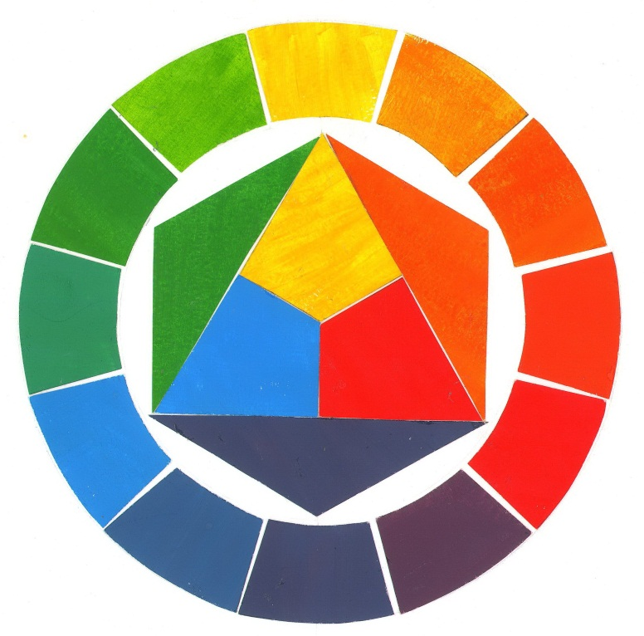
Рисунок 1. Двенадцатичастный цветовой круг.

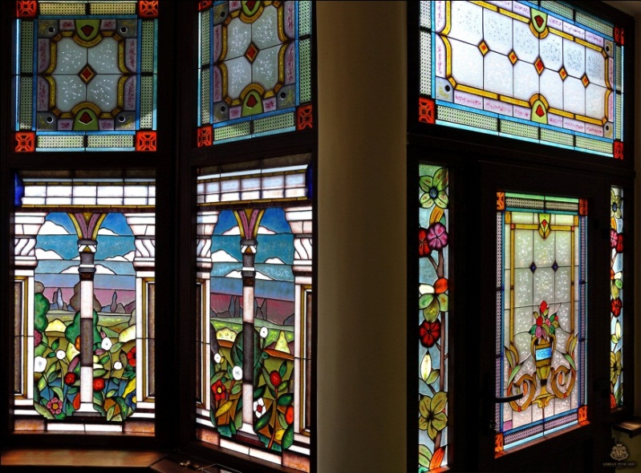
Рисунок 2. Классический витраж.

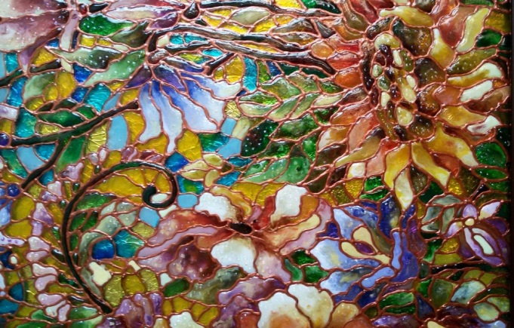
Рисунок 3. Спечной витраж.
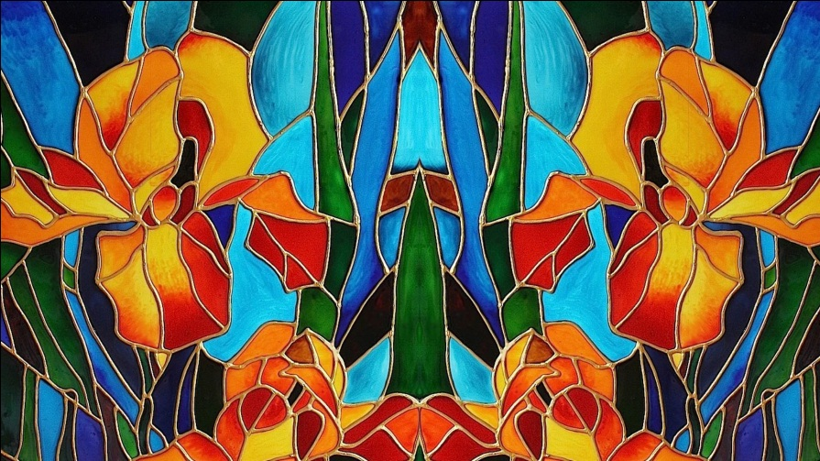
Рисунок 4. Расписной витраж.

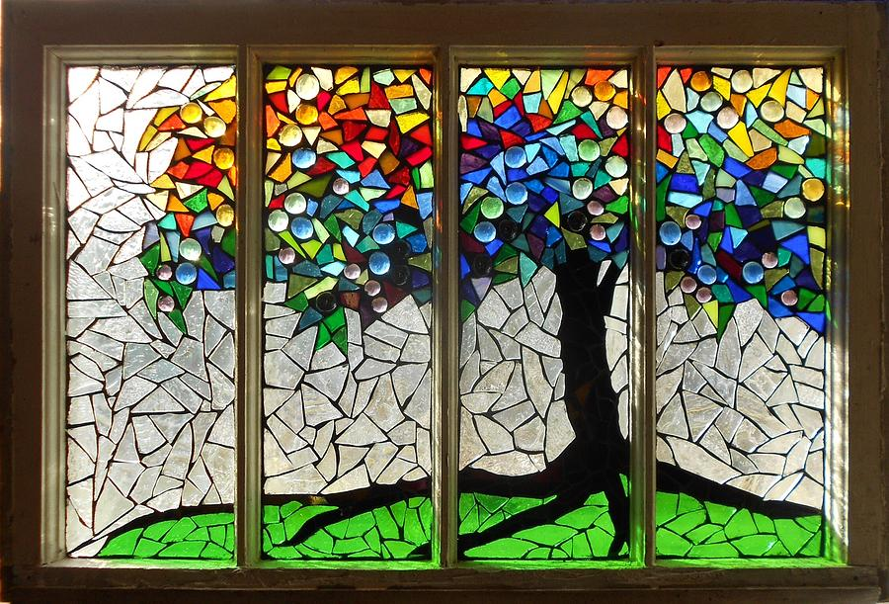
Рисунок 5. Литой витраж.

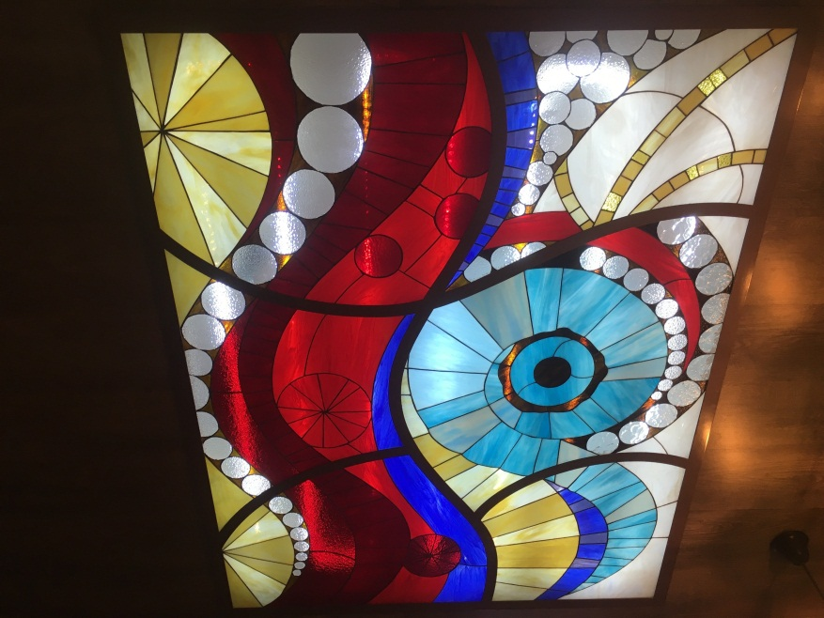
Рисунок 6. Комбинированный витраж.
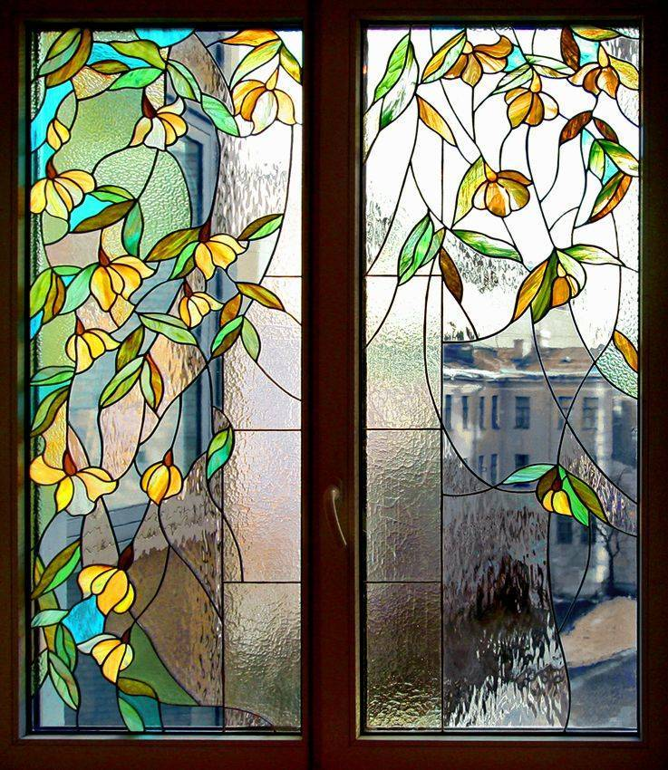
Рисунок 7. Пленочный витраж.

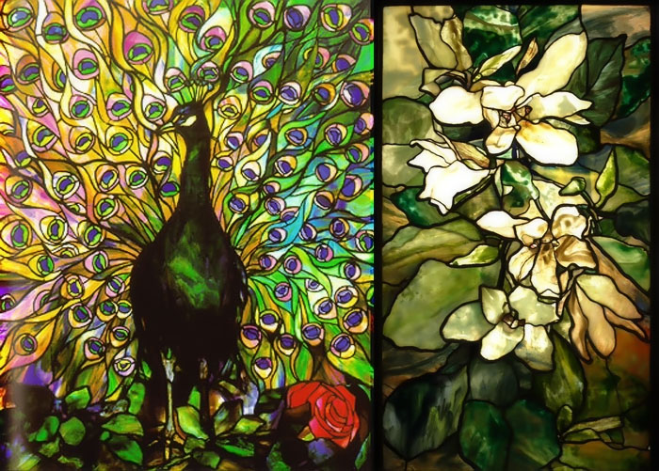
Рисунок 8. Луис Комфорт Тиффани, витраж в технике Копир файл.

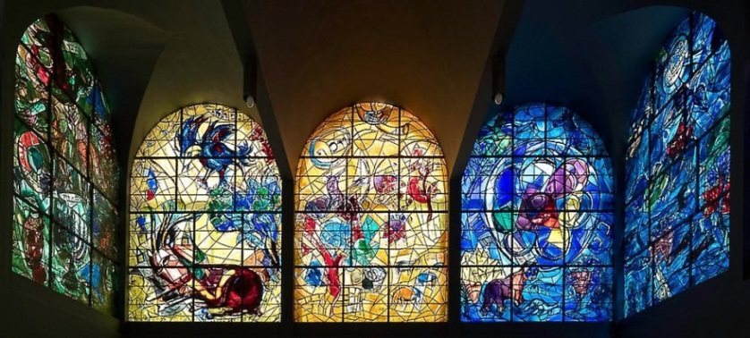
Рисунок 9. Марк Шагал, витраж в Кафедральном соборе в Меце.

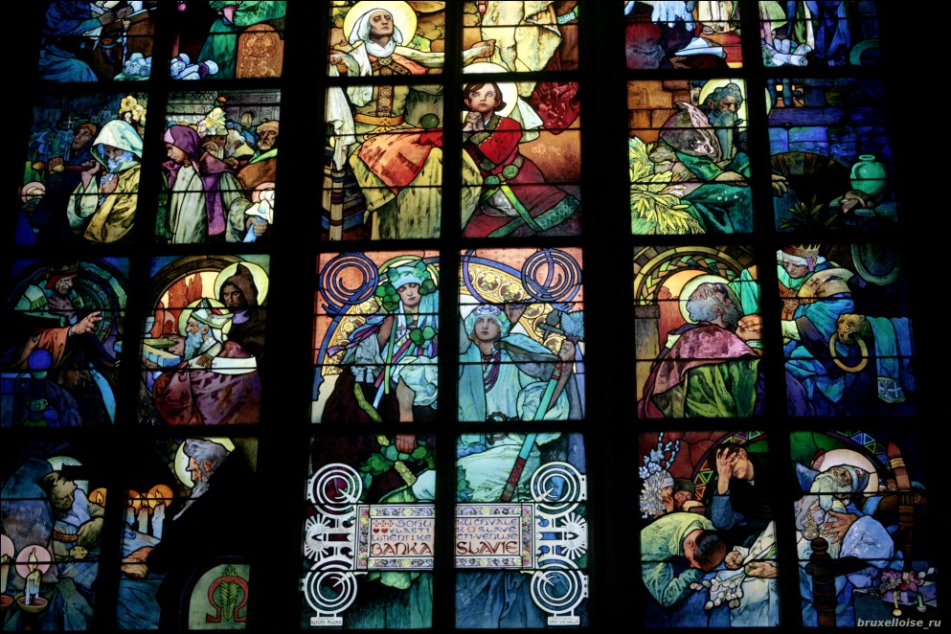
Рисунок 10. Альфонс Муха, витраж здания Антонио Гауди.

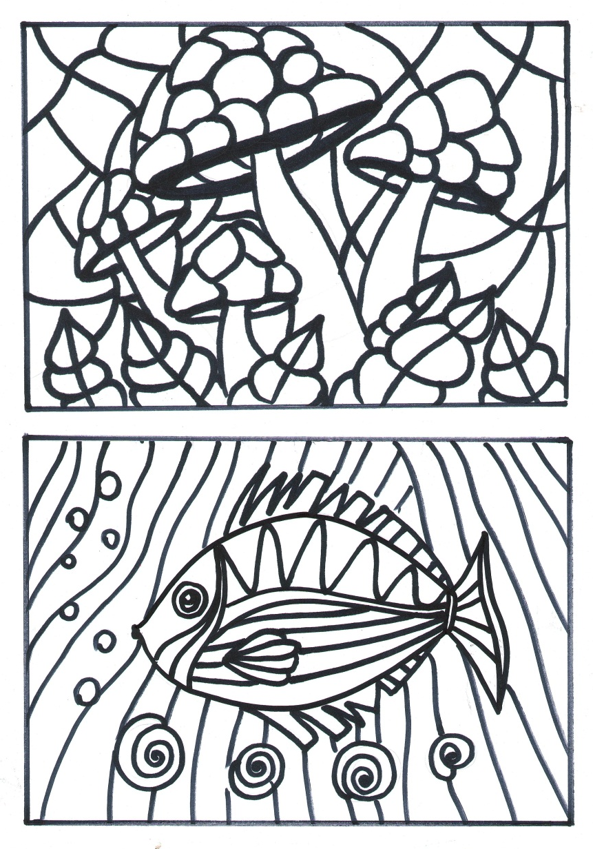
Рисунок 11. Контурные эскизы.
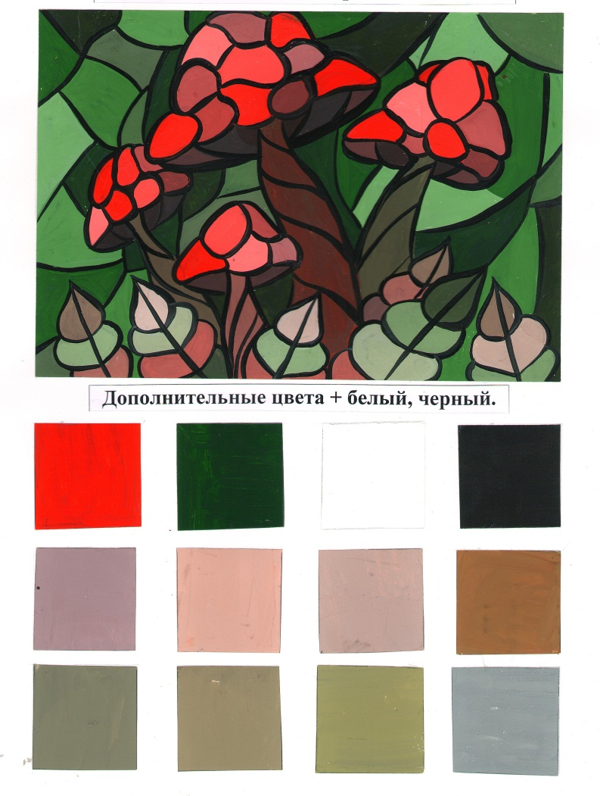
Рисунок 12. Цветовой эскиз, ограниченная цветовая палитра.

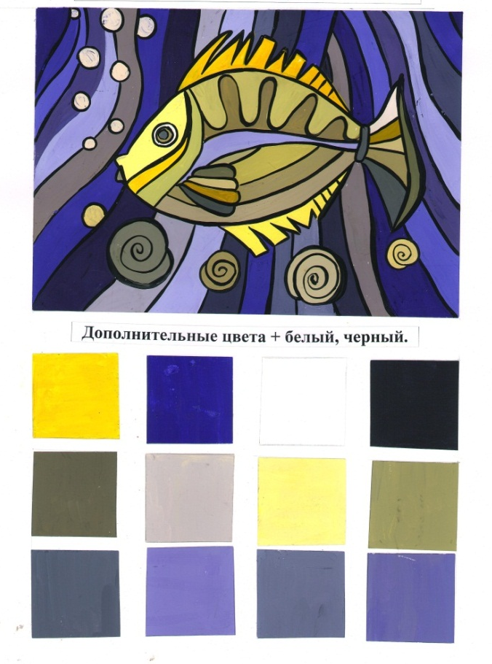
Рисунок 13. Цветовой эскиз, ограниченная цветовая палитра.
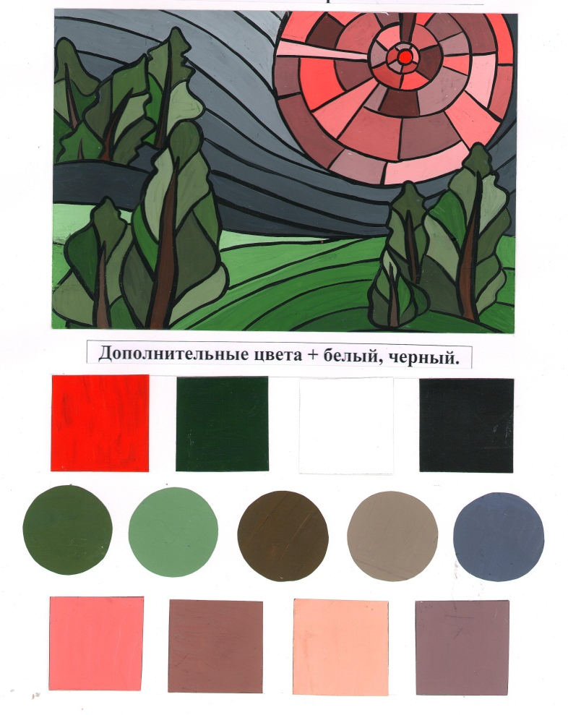
Рисунок 14. Цветовой эскиз, ограниченная цветовая палитра.

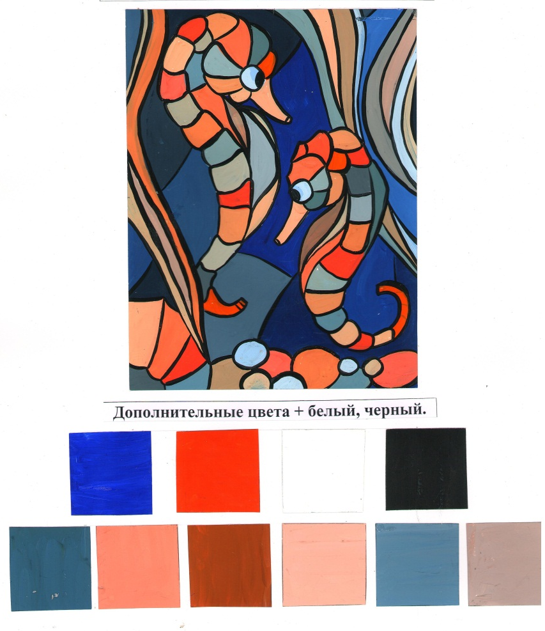
Рисунок 15. Цветовой эскиз, ограниченная цветовая палитра.
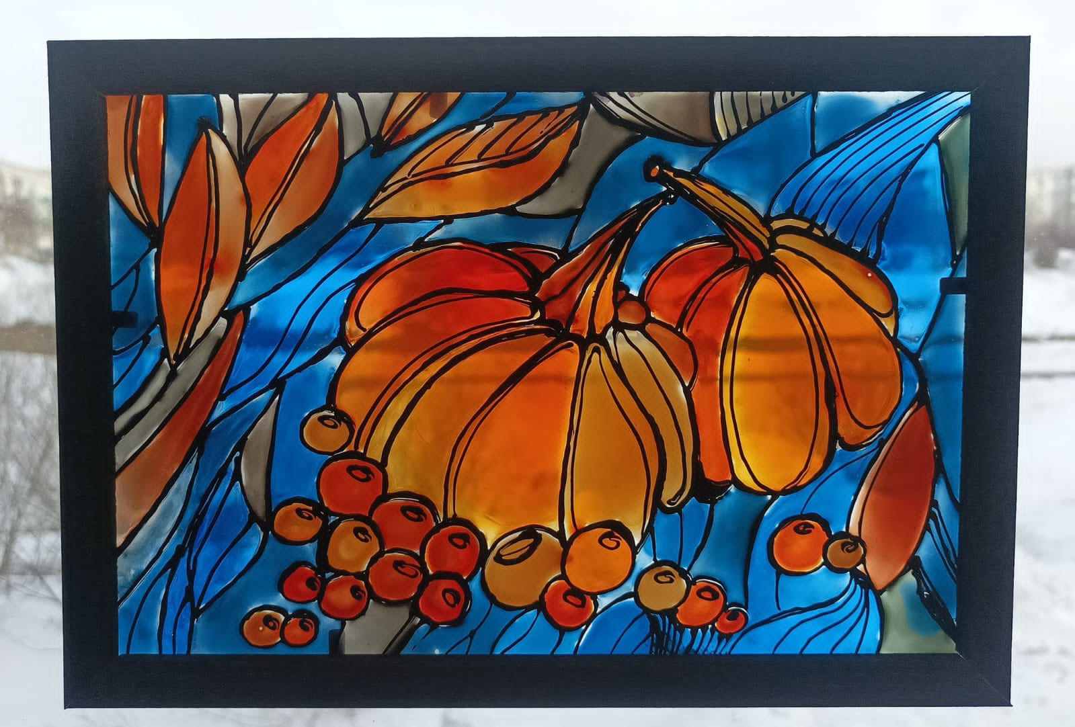
Рисунок 16. Витраж. Итоговая работа.
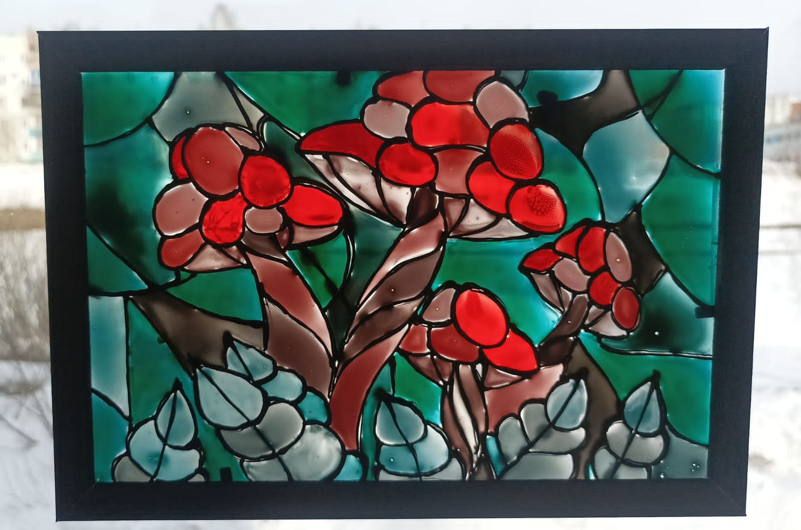
Рисунок 17. Витраж. Итоговая работа.
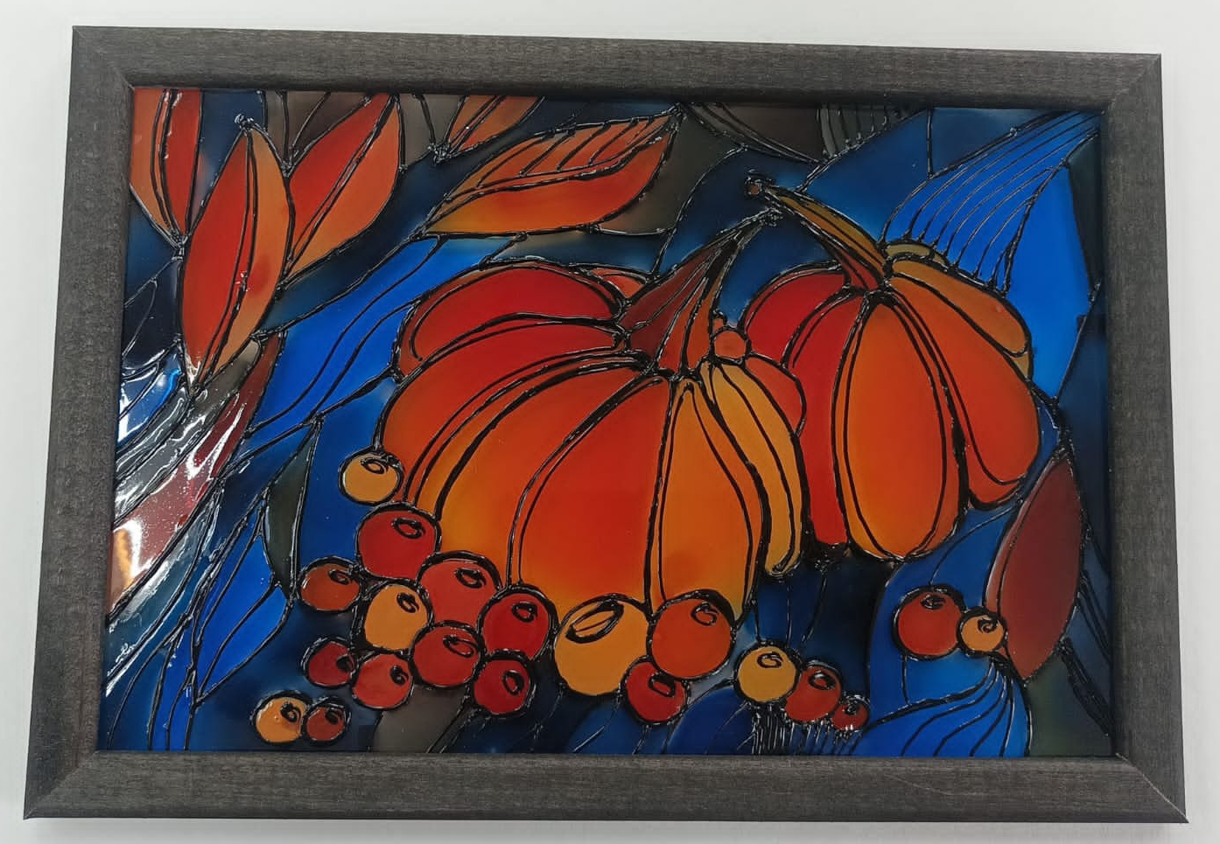
Рисунок 18. Витраж. Итоговая работа.

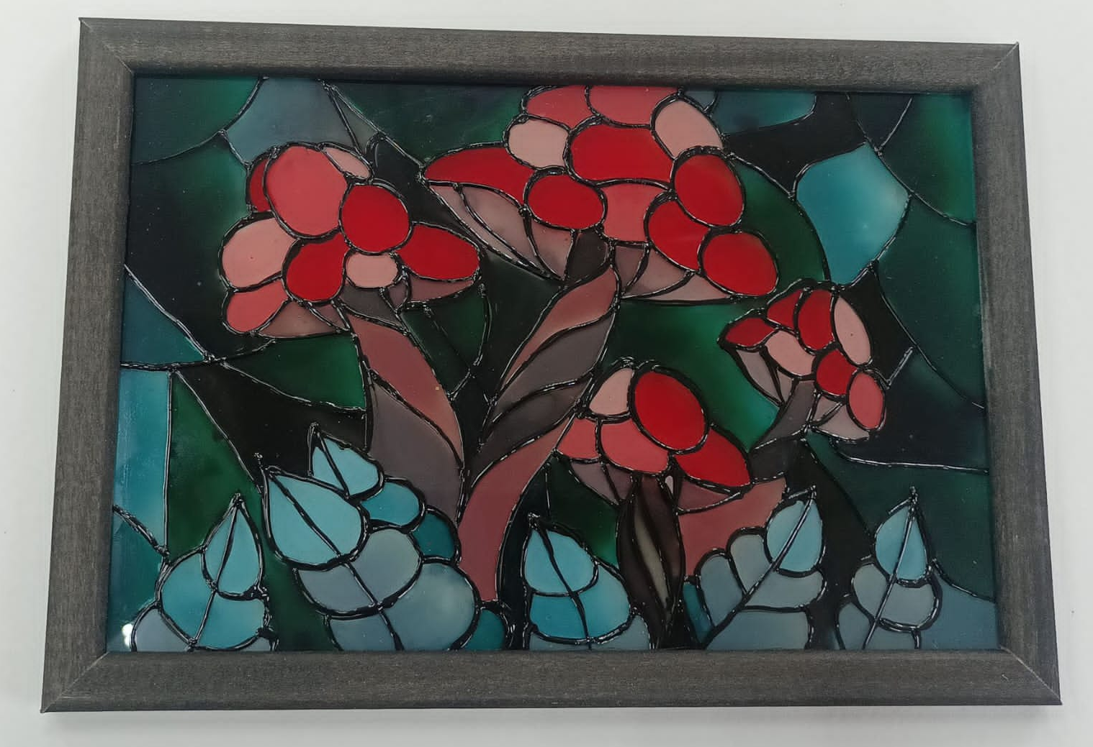
Рисунок 19. Витраж. Итоговая работа.
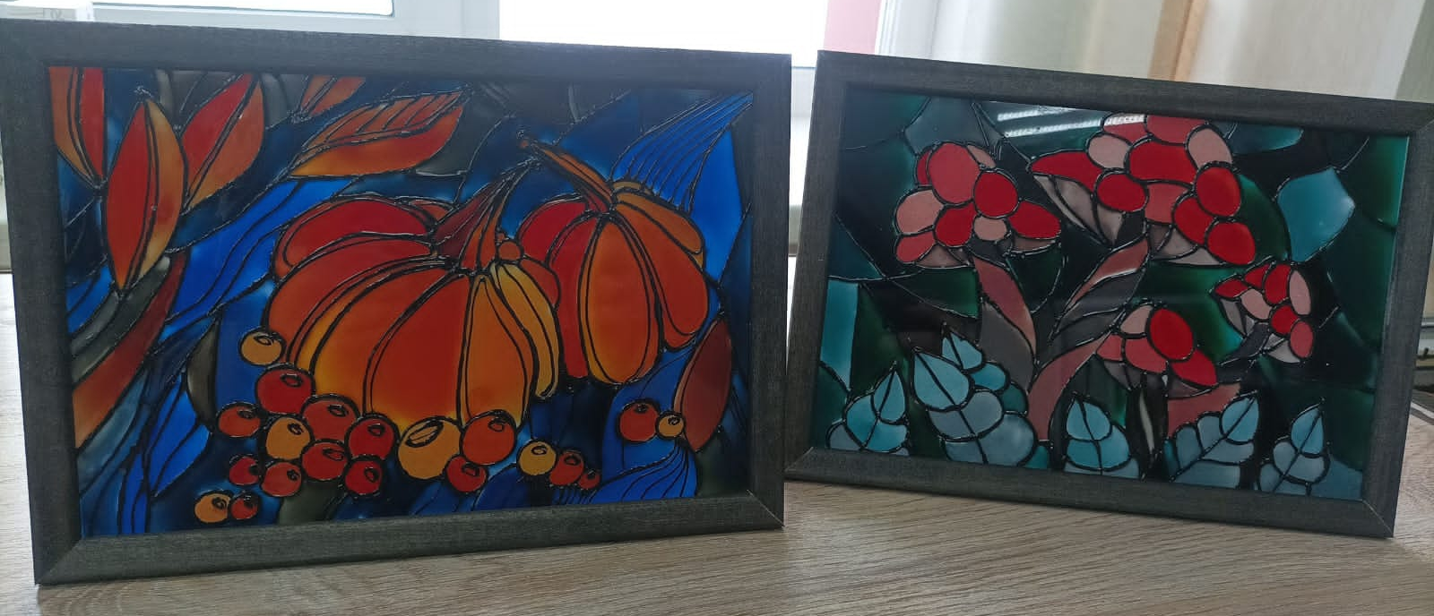
Рисунок 20. Витраж. Итоговые работы.

